Поздравительная открытка в технике квиллинг своими руками. Мастер-класс.
Автор: Москаленко Анна Николаевна, воспитатель, БМАДОУ детский сад №19 компенсирующего вида. г. Березовский, Свердловская область.
Мастер-класс рассчитан на детей 6лет и старше, родителей
Назначение: Подарок своими руками
Цель: Изготовление открытки.
Задачи:
1. учить получать из полосок бумаги основные элементы;
2. развивать:
- творческие навыки;
- конструктивные способности;
- мелкую моторику рук;
3. воспитывать усидчивость, аккуратность, желание сделать красивую работу;
4. побуждать к желанию сделать приятное для близкого человека.
В домике у Солнышка
И в мороз тепло,
Даже ночью темною
Там всегда светло.
Как увижу Солнышко,
Так всегда пою.
Я его, наверное,
Больше всех люблю!
Подарю цветы,
Потому что Солнышко –
это, МАМА, ты!
Среди многочисленных праздников, отмечаемых в нашей стране, День матери занимает особое место. Это праздник, к которому никто не может остаться равнодушным. В этот день хочется сказать слова благодарности всем Матерям, которые дарят детям любовь, добро, нежность и ласку.
В этот день принято поздравлять матерей и беременных женщин, в отличие от Международного женского дня, когда поздравления принимают все представительницы женского пола. Нет ни одной страны в мире, где бы ни отмечали День Матери. Во все времена женщину-мать почитали, ведь она несла новую жизнь. Мама для всех нас самый главный человек в жизни. Мать дарит нам заботу, любовь и терпение.
Особо красиво и незабываемо проходят различные мероприятия, посвященные этому Дню, в школах и детских дошкольных и образовательных учреждениях, где дети дарят своим мамам не только добрые слова и улыбки, но множество подарков, сделанных своими руками, и специально подготовленные концертные номера. Я предлагаю вам сделать открытку в технике квиллинг.
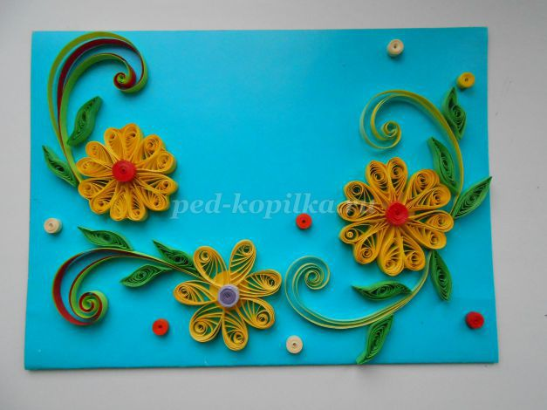
Квиллинг основан на умении скручивать длинные и узкие полоски бумаги в спиральки, видоизменять их форму и составлять из полученных деталей объемные или плоскостные композиции.
Для изготовления открытки нам потребуются следующие материалы и инструменты:
- цветной картон;
- полоски для квиллинга 6 мм., 3 мм. длиной 30 см.;
- ножницы;
- инструмент для скручивания полосок бумаги;
- трафарет для квиллинга (или линейка с окружностью);
- клей ПВА.
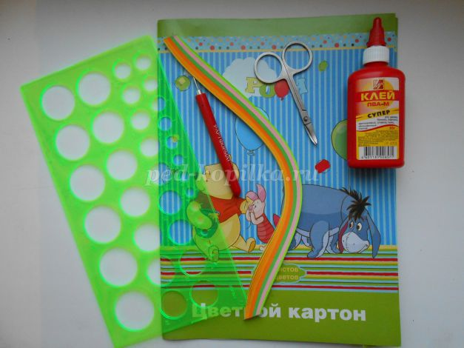
1. Сделаем ролл. Для его выполнения берем бумажную ленту шириной 6 мм., вставляем конец ленты в инструмент для квиллинга и накручиваем.
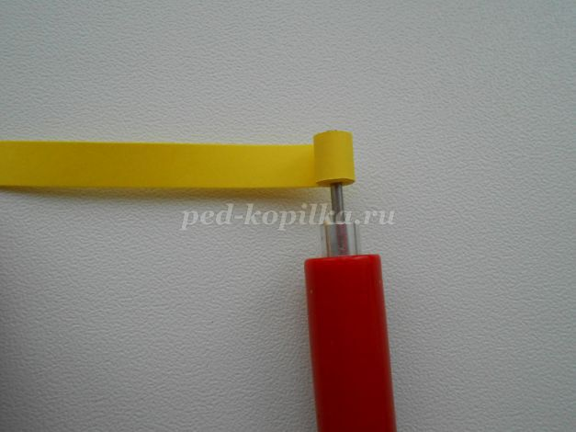
2. Потом аккуратно снимаем ролл с инструмента, поместим ролл в отверстие линейки с определенным диаметром (в данном случае 20 мм.) и слегка распустим его. Сместим центр ролла и зафиксируем клеем.
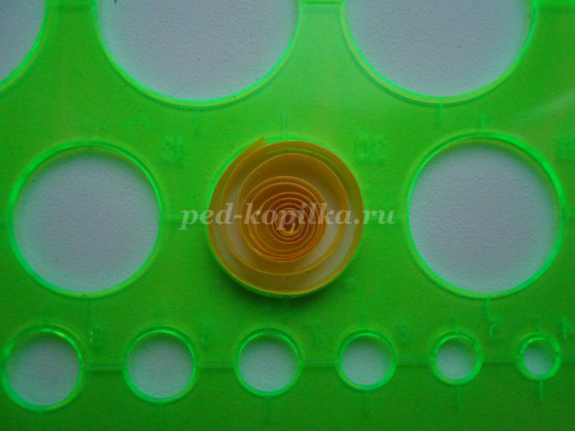
3. Затем возьмем его большим и указательным пальцами и сожмем. Получилась капля. Таких капелек нужно семь.
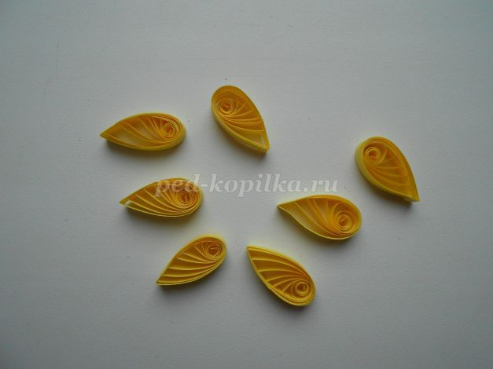
4. Затем делаем основу — вырезаем кружок из картона и наклеиваем лепестки.
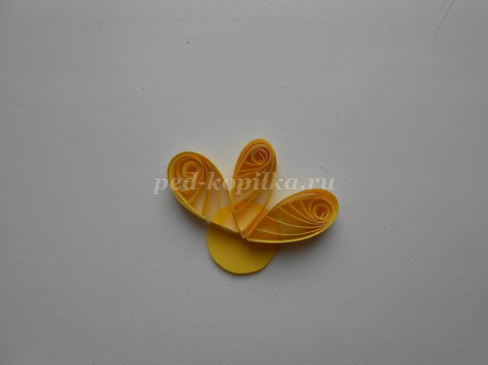
5. У простого цветка лепесточки можно не наклеивать на основу, а склеить между собой, нанося капельку клея на основание лепестков.
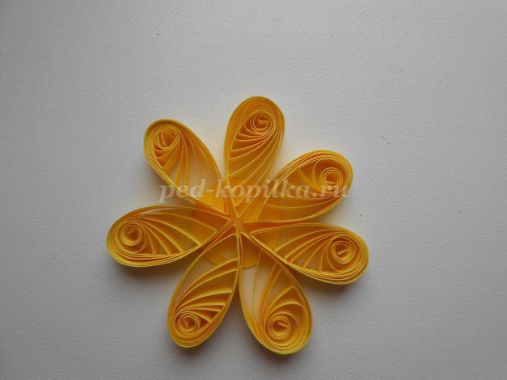
7. Серединка цветка. Две полоски разного цвета склеиваем и скручиваем в ролл. Приклеиваем серединку к цветку.
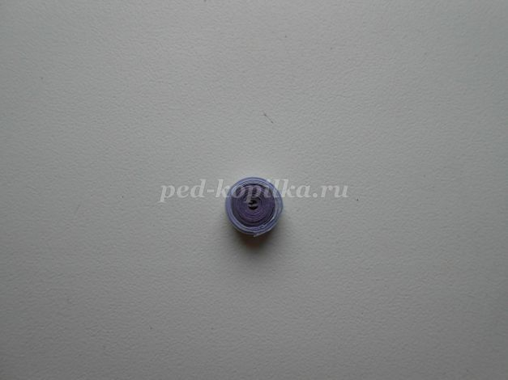

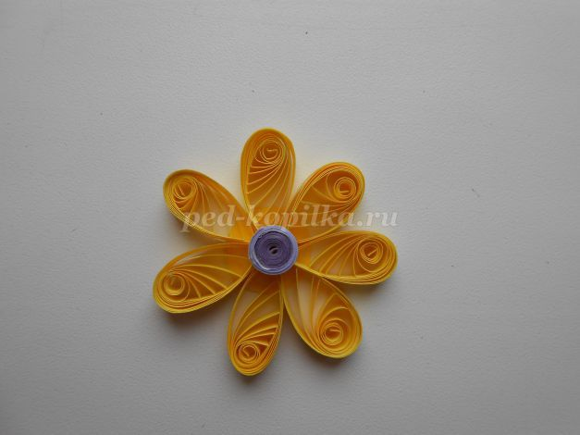
8. Для более сложного цветка нужно сделать 12 капелек. Затем для одного лепестка берем две капельки, склеиваем у основания.
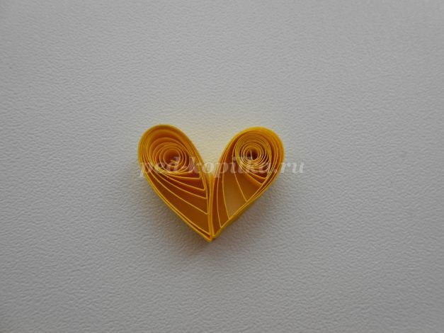
9. Далее берем полоску такой же ширины, как и для лепестка, наносим на нее клей и обматываем два лепестка вместе.
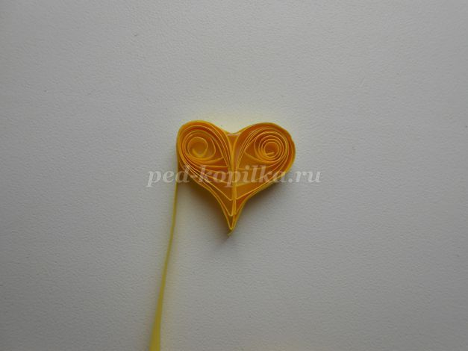
10. У нас получилось вот такое сердечко. Для цветка таких сердечек нужно шесть.
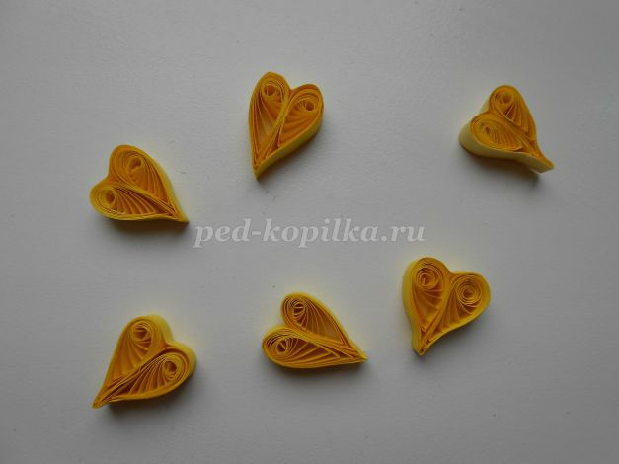
11. Наклеиваем их на основу.
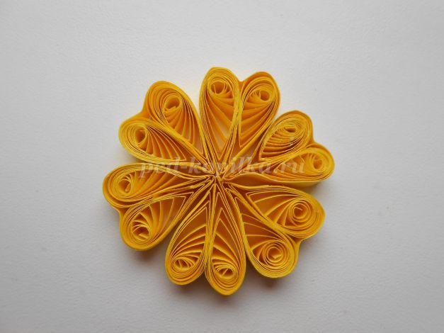
12. Сверху приклеиваем серединку. Для нашей открытки нужно два таких цветка.
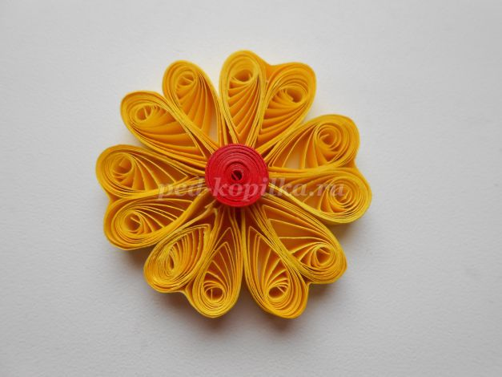
13. Для украшения сделаем красивые завитушки. Берем полоски для квиллинга двух цветов и скдадываем их пополам.
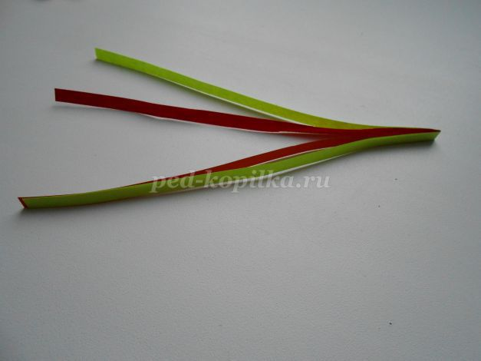
14. Закручиваем сгиб на зубочистку, затем ее убираем - получилась завитушка.
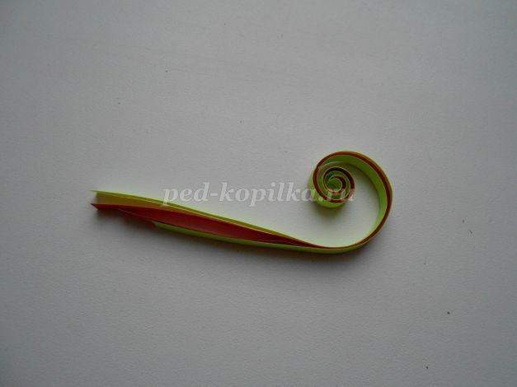
15. Распределяем полоски на одинаковом расстоянии друг от друга. Обрезаем бумагу, по самой короткой полоске и склеиваем их вместе.
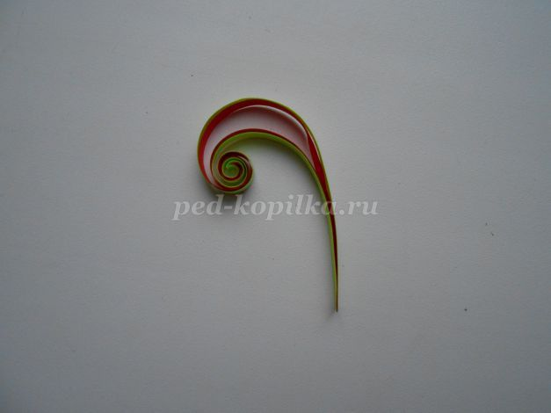
16. Для листочков берем полоски зеленого цвета и делаем также, как в пункте 1 и 2. Только центр распустившегося ролла оставим по серединке. Сжимаем его между большим и указательным пальцами с двух сторон.
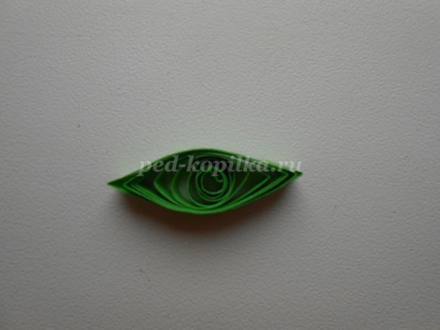
17. Чтобы заполнить лишние пустоты, можно сделать несколько разноцветных роллов из полосок шириной 3 мм.
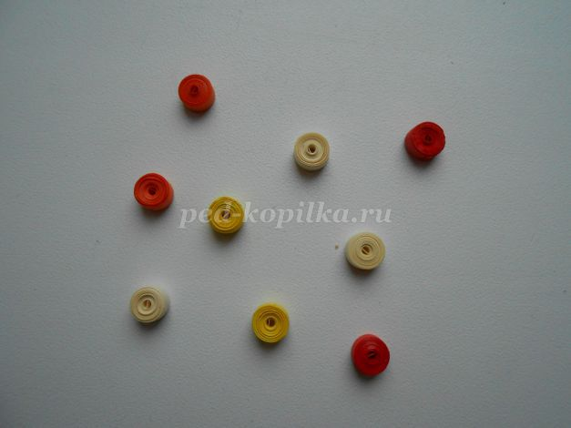
18. Для основы открытки возьмем картон. Собираем все элементы в композицию.
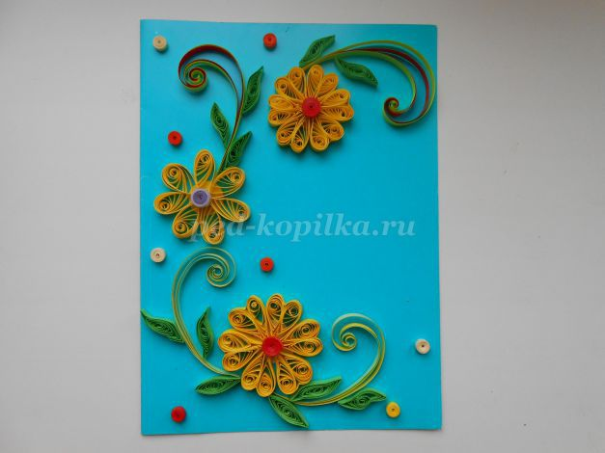
Наша открытка готова радовать наших близких.

